- Наименование помещения: театральная, вокальная студия.

- Фото помещения

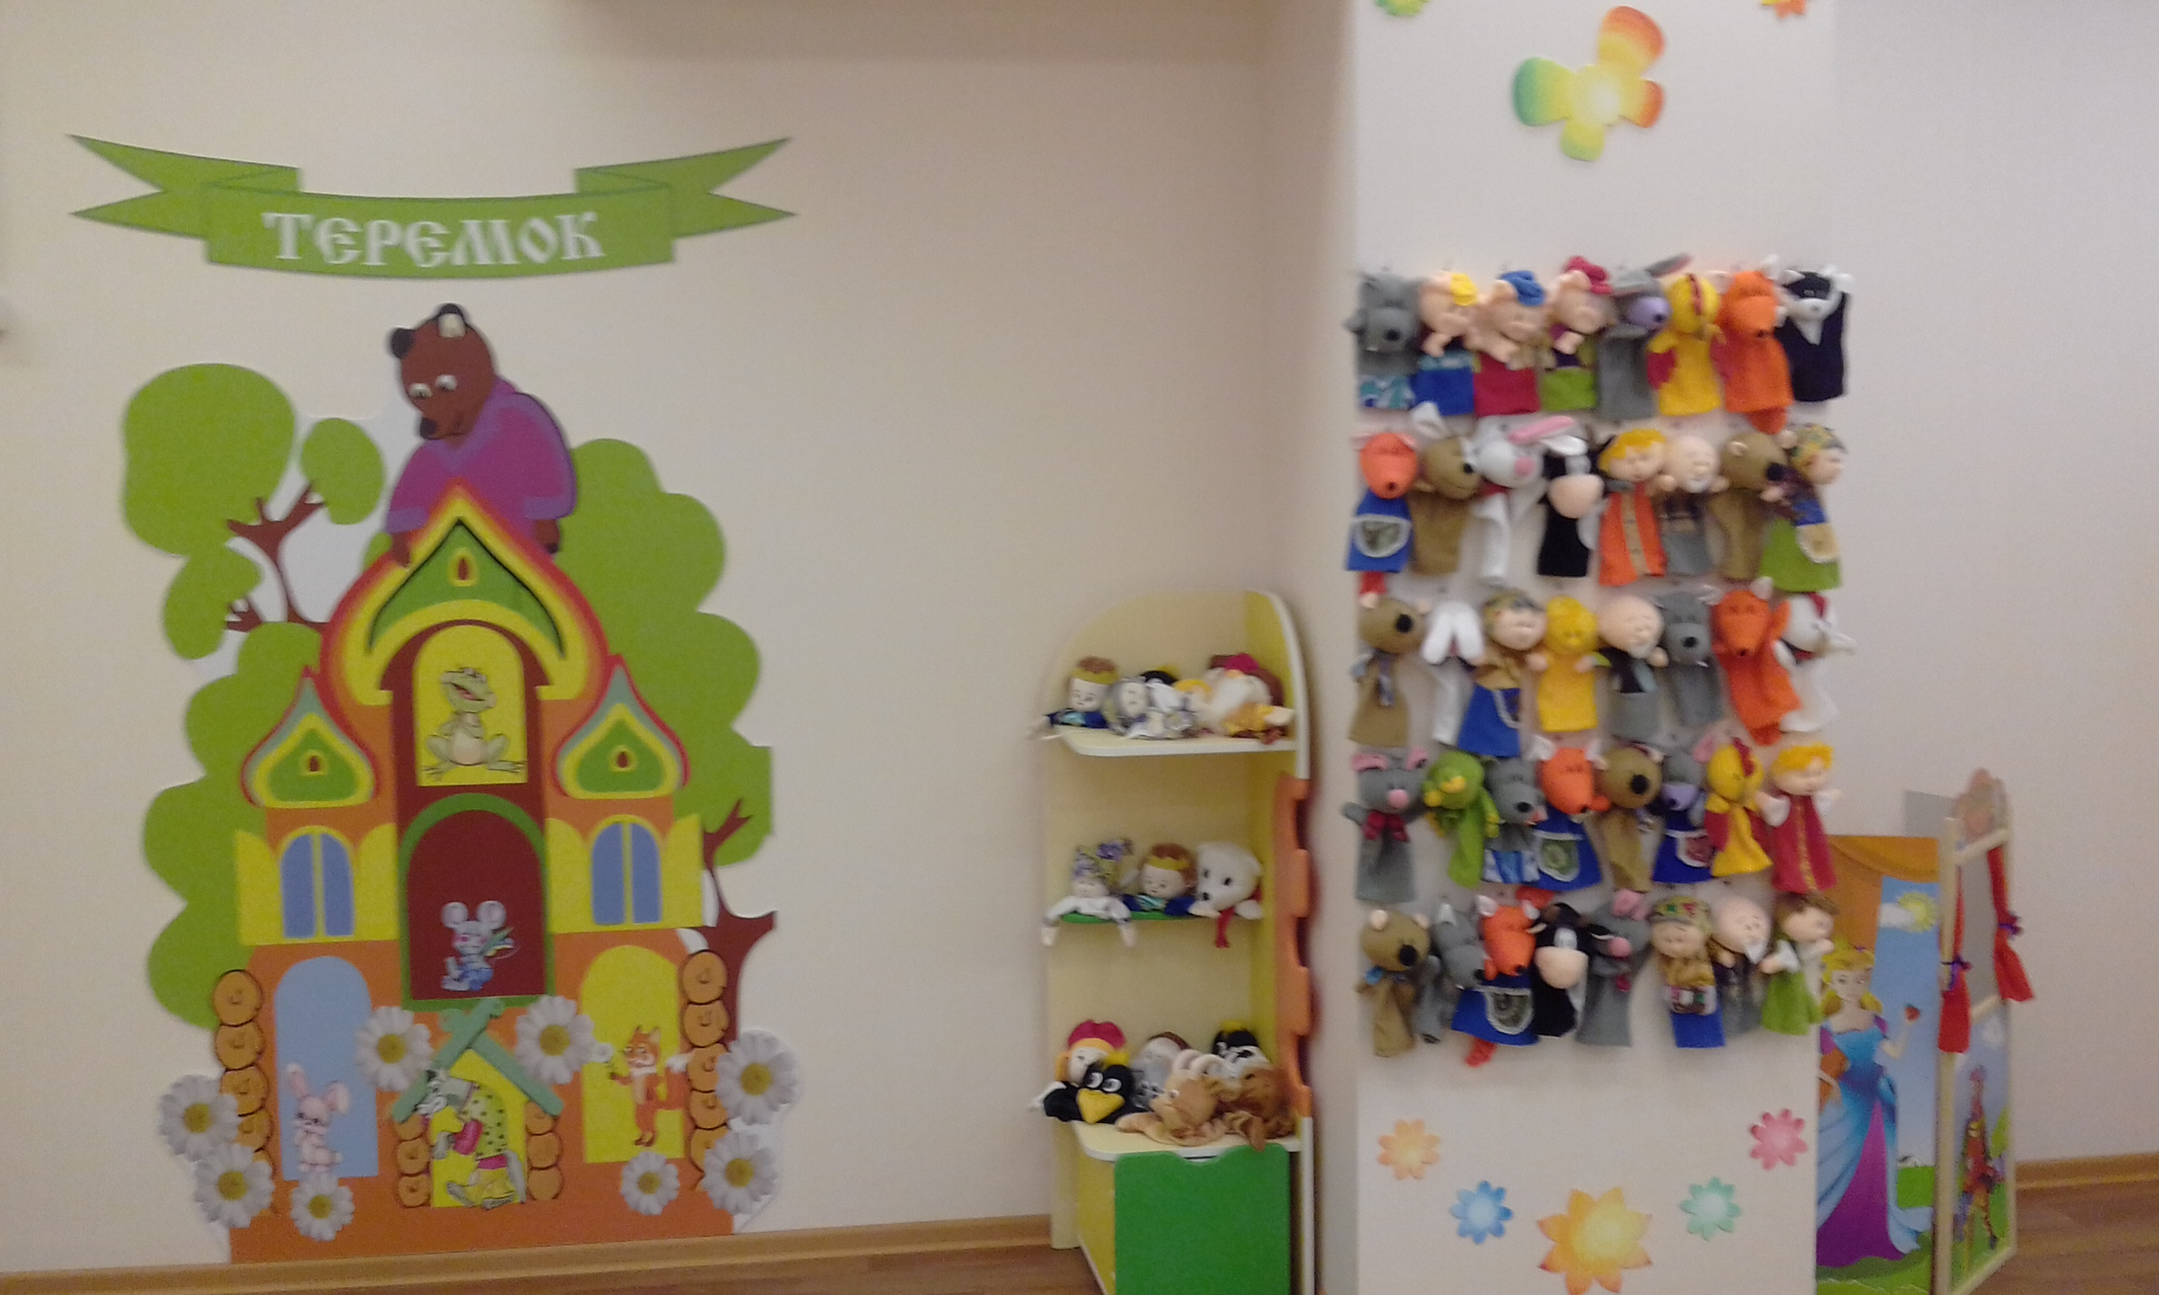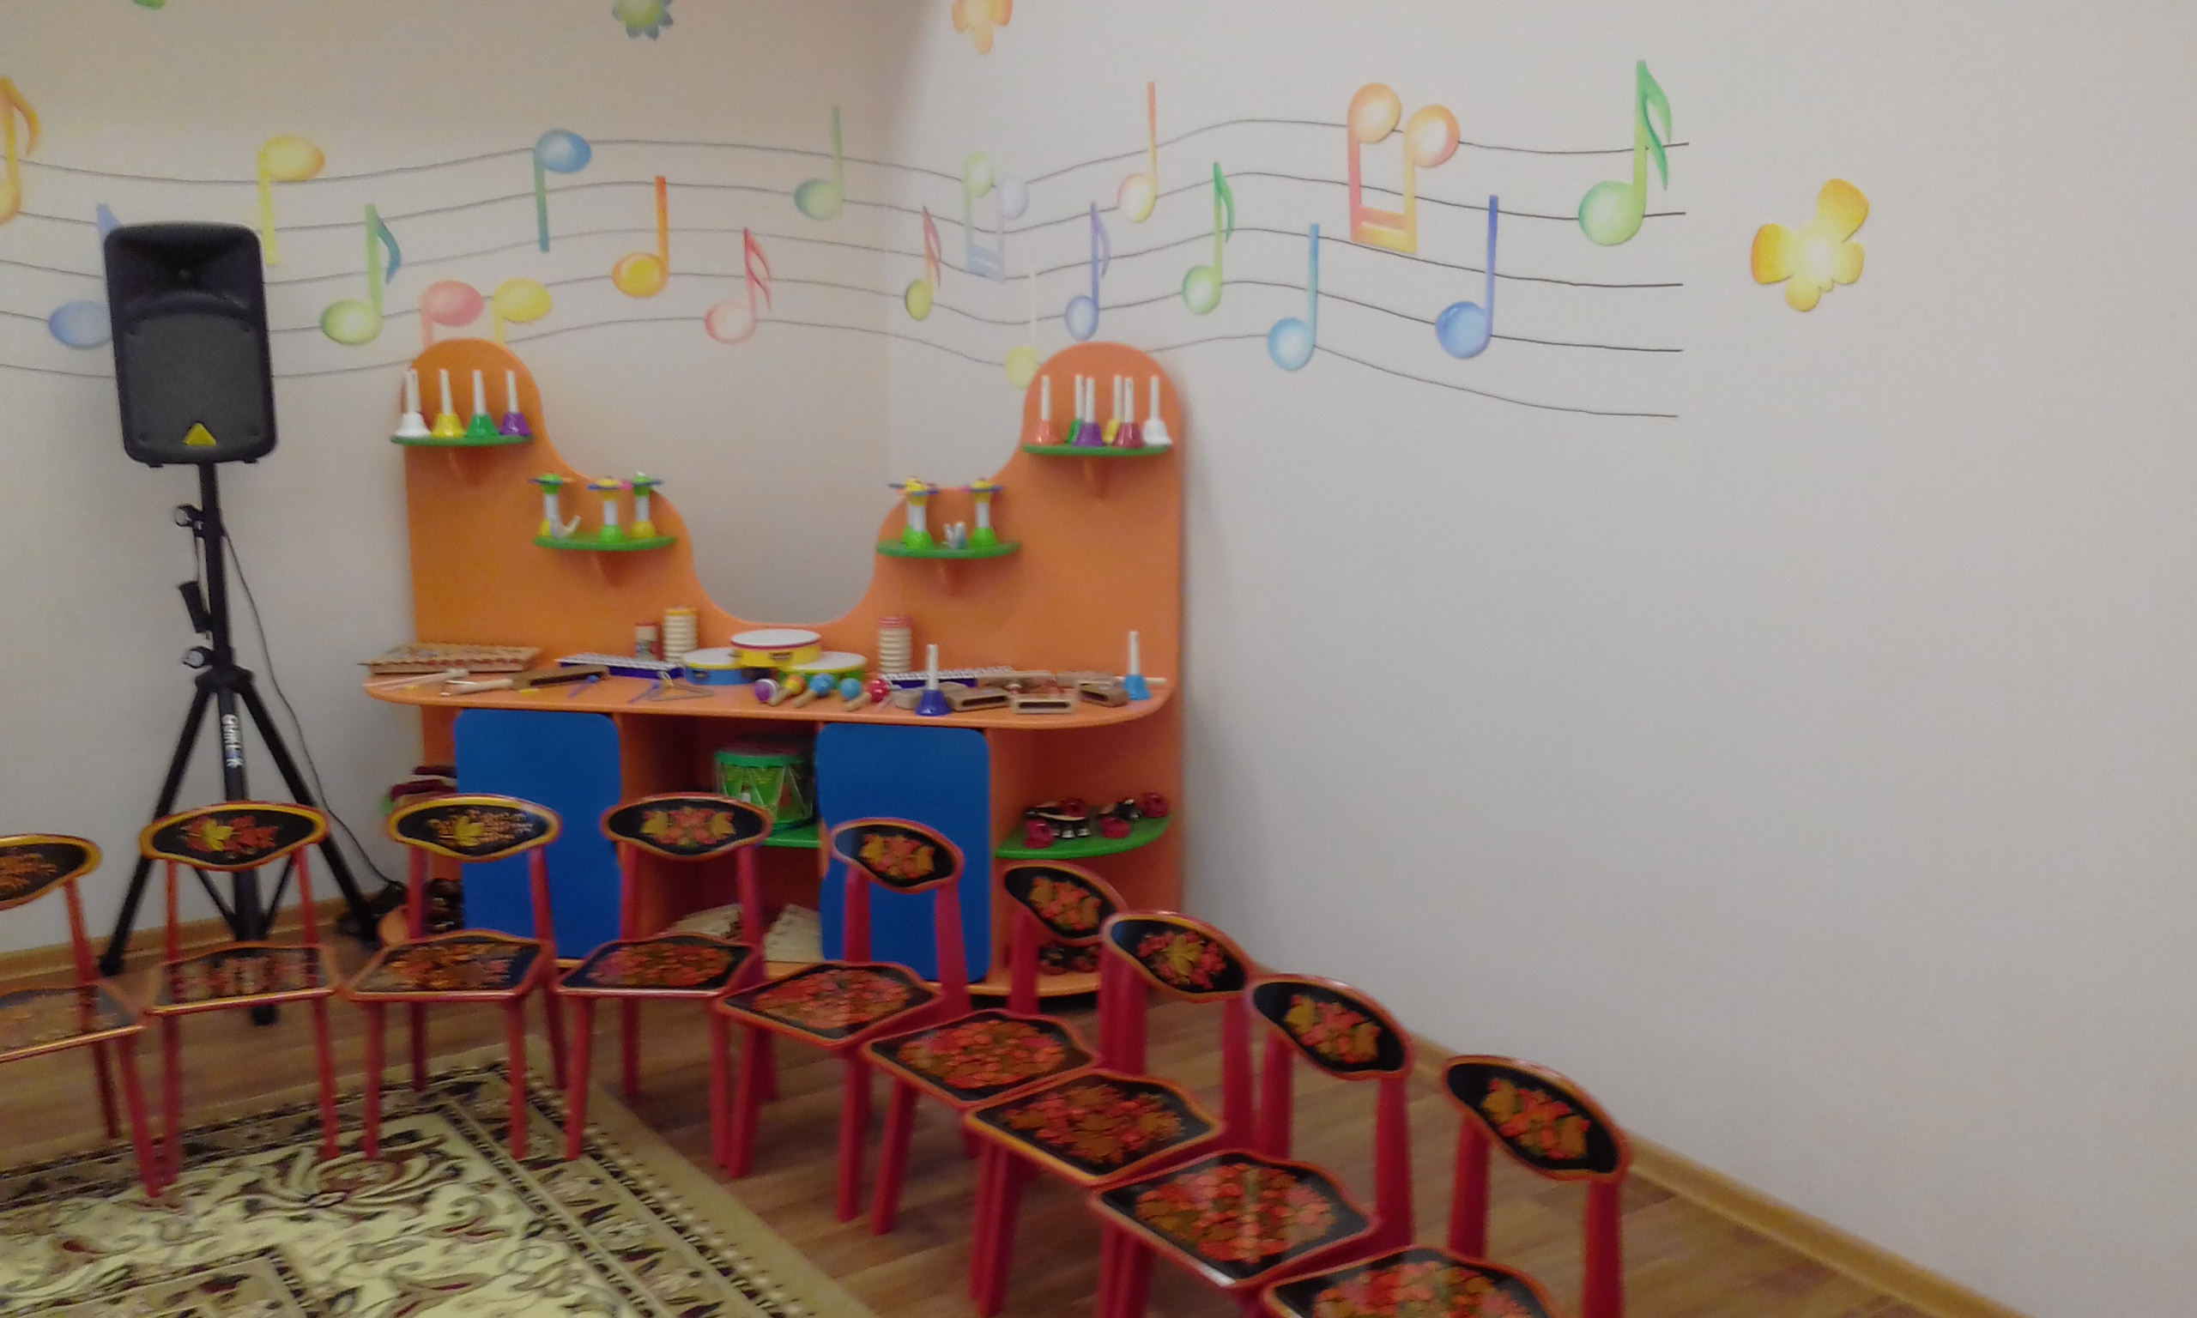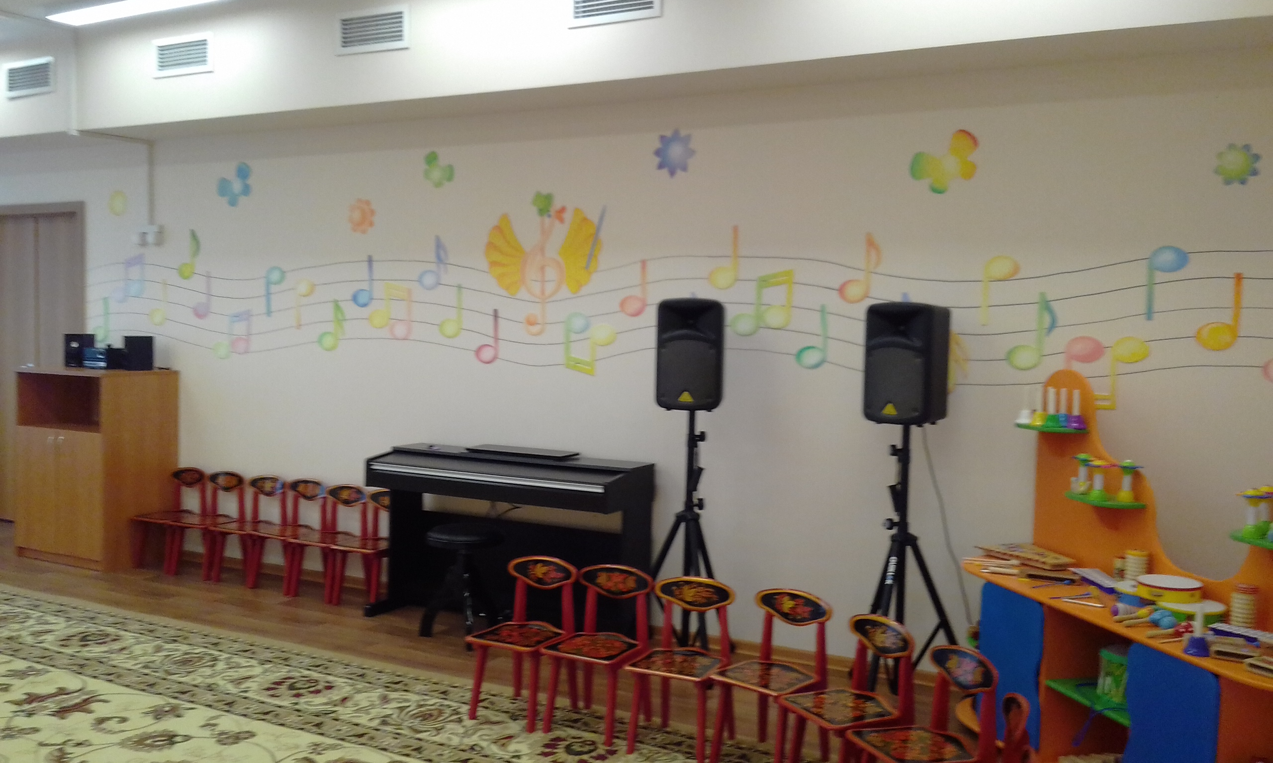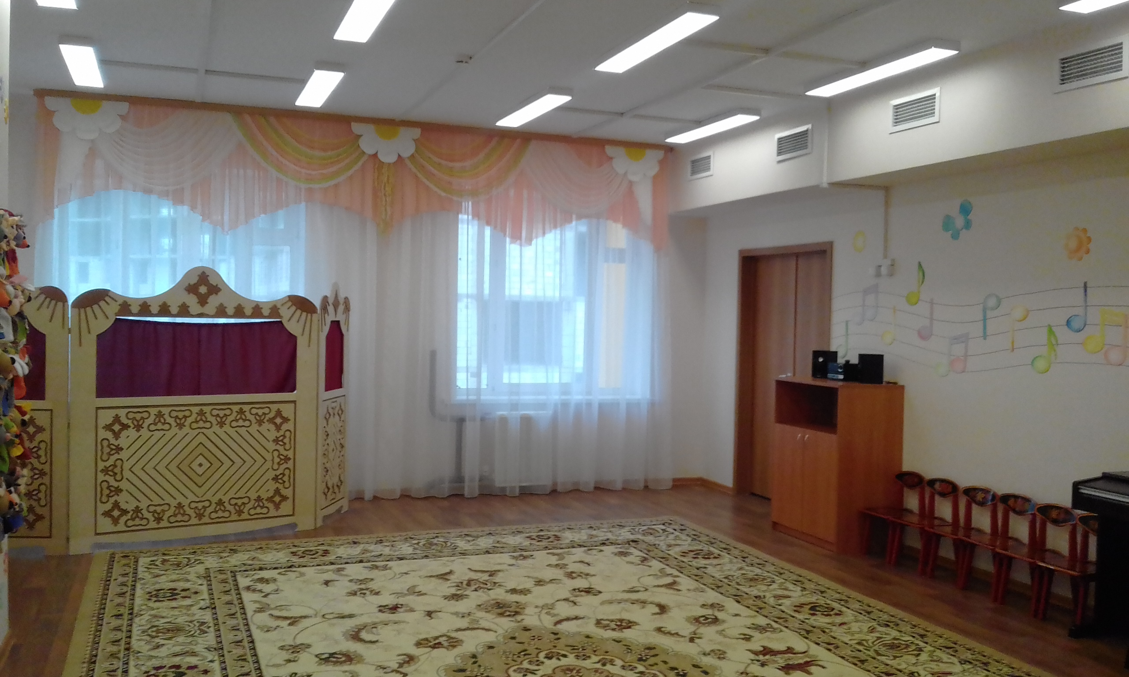

- Площадь помещения-51,37

- Функциональное использование помещения:
Осуществление музыкально-эстетической, театрализованной деятельности в процессе организации непосредственной образовательной, индивидуальной, дополнительной деятельности, взаимодействии с семьями детей.

- Перечень оборудования помещения: предметов мебели, ТСО, дополнительных средств дизайна.

№ | Наименование | Кол  во | Примечание
Мебель и оборудование
1 | Детские стулья | 28
2 | Ковер | 1
3 | Табурет возле пианино | 1
4 | Ширма малая | 1
5 | Погремушки | 30
6 | Барабан с палочками | 2
7 | Браслет на руку с 4-мя бубенчиками | 10
8 | бубен | 10
9 | Вертушка (шумовой музыкальный инстру-мент) | 10
10 | Тамбурин | 10
11 | Звуковой молоток | 1
12 | Колокольчики на руку | 20
13 | Игровые ложки | 25
14 | Кастаньеты | 10
15 | маракасы | 5
16 | металлофон | 10
17 | Ксилофон | 1
18 | Набор колокольчиков | 3
19 | Набор из 9-ти русских шумовых инструмен-тов (детский) | 1
20 | Свистки с голосами птиц | 2
21 | Треугольники | 10
22 | Тумба | 1
23 | Игрушки для театра на руку | 70
24 | Кукла на руку в коробке | 2
25 | Куклы мягкие | 7
26 | зеркало | 1
27 | Шкаф платяной | 2
28 | Шкаф со стеклами | 2
29 | Облучатель «Дезар» | 1
30 | Часы | 1
I. Технические средства обучения
1 | Магнитофон | 1
2 | Музыкальный центр | 1
3 | Цифровое пианино | 1
4 | Ноутбук | 1
5 | Телевизор | 1
6 | Колонки средние на подставке | 2

6. План материально-технического развития театральной студии, вокальной студии:
№ п\п | Что необходимо приобрести | Сроки | Ответственный
1 | Театральная ширма | 2019-2020гг. | Заведующий  Зам.зав. по АХР  Зам.зав. по ВМР
2 | Театральные костюмы | 2019-2020гг. | Заведующий  Зам.зав. по АХР  Зам.зав. по ВМР
3 | Театральные куклы | 2019-2020гг. | Заведующий  Зам.зав. по АХР  Зам.зав. по ВМР
4 | Мягкие модули | 2019-2020гг. | Заведующий  Зам.зав. по АХР  Зам.зав. по ВМР

